ЗДО « СВІТЛЯЧОК»

Конспект заняття

« Лисиччина рукавичка»

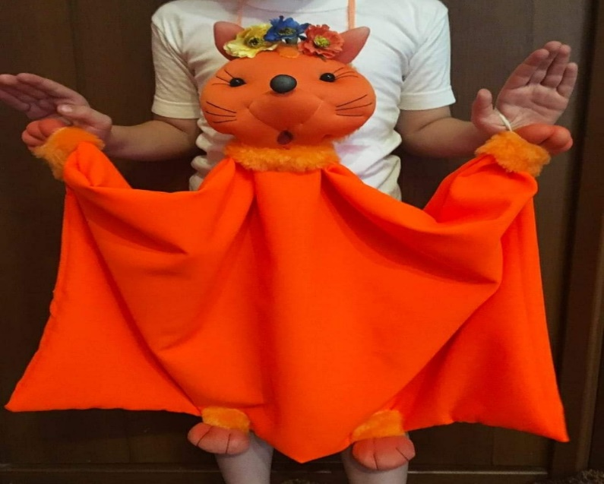

Вихователь Черненко Л.О

Заняття «Лисиччина рукавичка»
Програмовий зміст: Заохочувати дітей до навчання за допомогою технології
едьютейнмент; створити позитивну мотивацію до активного включення в гру
використовуючи ляльку- персону «Лисичка»(театр живої руки);
Продовжувати розвивати мовленнєву компетентність; зорову увагу,
фонематичний слух; дрібну моторику; Удосконалювати координацію чітких
рухів з мовою, плавність і силу голосу, регулювати темп;
формувати у дітей діалогічну компетентність та критичне мислення;
закріпити знання про голосні звуки, геометричні фігури; про зимові явища
природи;
виховувати інтерес до художнього слова, збагачувати емоційний стан та
навички спілкування в ігрових ситуаціях.
Хід заняття:
Привітання.
Вихователь: Добрий день мої малята, любі хлопчики й дівчата
Рада всіх я вас вітати і заняття розпочати. І заняття у нас буде цікаве й
незвичайне!
(Чути шум вітру, заметілі)
-Діти, що за звуки чарівні? (Звуки Зими!)Так! Прийшла до нас загадкова
красуня Зима. А якою вона буває? Давайте назвемо її. Зима яка?
(Робота з асоціативними картинками)
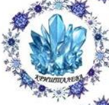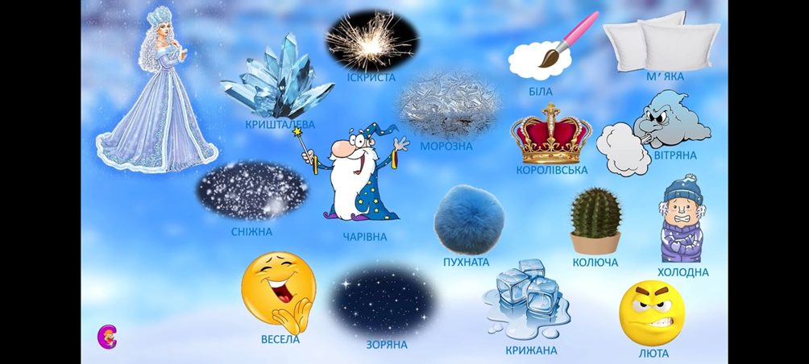
Отже, ми вирушаємо у гості до Зими, а вона для нас підготувала дуже багато
сюрпризів: вкрила землю снігами, прибрала дерева інієм, річки скувала
льодом, а допомагали їй брати- місяці.
Перший…?...(Грудень!), другий…?...(Січень!), третій…? …(Лютий!)
І у білій шубці пуховій, у ранкову пору
Зима-зимонька прийшла і казки нам принесла!
(підходять до полиць з книжками)
Сьогодні, діти, ви, в гостях у зимоньки Зими
У неї книг є так багато, що вже не сила рахувати
А в книгах тих Казки живуть
У них пригоди завжди ждуть.
-Вам цікаво, що ж буде далі!? Так! Готові поринути у казковий світ ? Ну, що,
вирушаємо? (Так!!!)
-Казка двері відчиняє, на малят вона чекає
Казка, Казко! - розпочнись, будь, ласка! (промовляють разом з вихователем)
Та щоб казку нам почати, діткам слід поміркувати. Той цікавинку пізнає, хто
загадку відгадає:
Ця панянка золота, має довгого хвоста,
Вовка-братика сестричка. Знають всі, що це…(лисичка).
- Так, це лисичка.
Вихователь відкриває книжечку і читає:
- Якось в лісі взимку птиці
Враз угледіли лисицю
Та блукала і зітхала
Зразу видно, щось шукала
Стало тут птахам цікаво:
Що в Лисички це за справа?
Вихователь: Діти , а ви хочете познайомитися з лисичкою та взнати, що ж
шукає Лисичка?!? (-Так!)
Ігрова мотивація
(Чути звук, як рипить сніжок рип-рип-рип; Вихователь показує здивування: Що
за звуки? Та пропонує подивитися, а сама тим часом одягає костюм і виходить
до дітей.)
Лисичка: Я, Лисичка, загубила рукавичку!
Обійшла усенький ліс, та нема її, хоч трісь!
А тепер ходжу, сумую Як знайти її мудрую
Хто мені допоможе?! Може ви, діти? (Діти дають згоду )
Лисичка: Чи ви бажаєте, малята, у дивний ліс помандрувати? Ми в чарівний ліс
підемо, рукавичку там знайдемо!
А щоб нам до нього потрапити, треба взятися міцно за ручки і промовити : раз,
два, три – вітер в казку нас неси! ( Шум вітру)
Логоритмічна вправа «Танцювальна лічилочка» О.Кієнко
1,2 (плескають в долоні) Ну й дива! (Розводять руки в сторони)
3,4 (плескають в долоні) Віти білі (колоподібні рухи)
5,6 (плескають в долоні) Сосни скрізь (Руки по черзі вгору)
7,8 (плескають в долоні) Йдем до лісу (крокують на місці)
9,10 (плескають в долоні) Швидше йди (Біжать на місці)
І (ручка на голівку) Рахуй (ручка під підборіддя)
До (ручка на щічку ліворуч) 10 (ручка на щічку праворуч) (руки вперед, плесь!)
Лисичка -Як тут гарно, гляньте, діти: Колихає вітер віти,
Сонце гріє ручки, личко, Онде там летить синичка.
(звертає увагу дітей на пташку)
-Синичко, синичко, може бачила хоч Ти, рукавичку з висоти?
Ні, не стрічала рукавичку? Зайчик йшов? У снігу Він щось знайшов!
(бачать під кущем Зайчика) Ой! Дивіться! Зайчик. Давайте у нього запитаємо!
-Добрий день, Зайчику! Загубила рукавичку! Чи не в тебе вона?
Зайчик каже, що є у нього рукавички, але їх так багато, тож давайте
подивимося чи нема серед них моєї.
Д/Гра : Знайди пару (з прищипками)
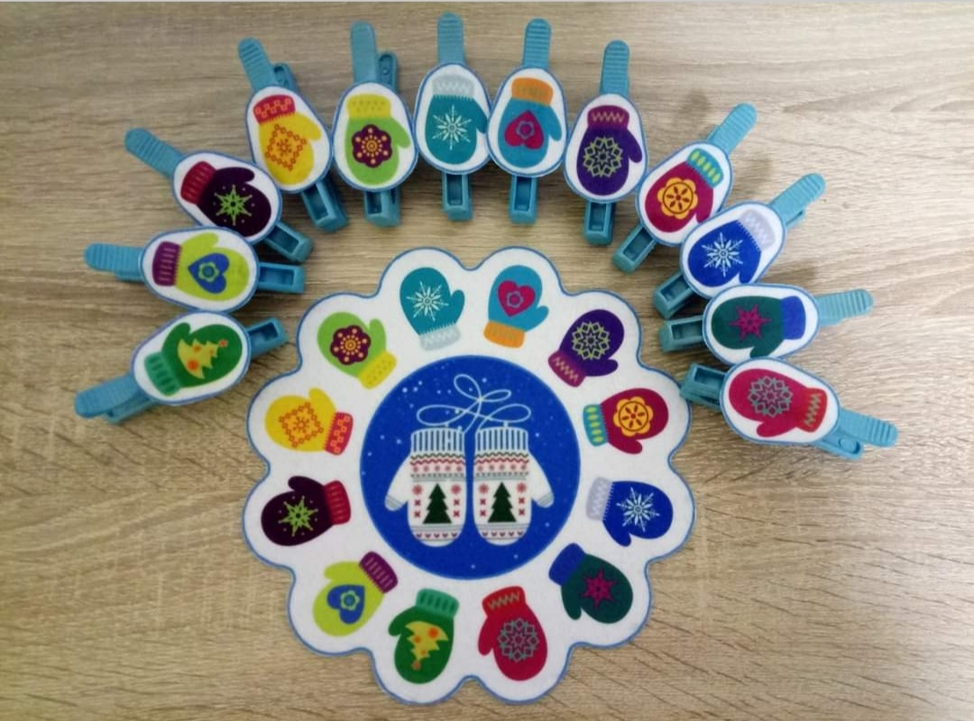
Лисичка: Ні, не знайшлося моєї рукавички! Всі рукавичні парні.
Зайчик каже щоб йшли ми по стежині, там побачимо ялинку. На ялинці той –
дзвіночок, подзвоніть хоча б разочок.
Спить ведмедик у барлозі, стане він нам в допомозі.
Лисичка: Зайчику, ми дуже вдячні тобі, будемо рушати далі.
Підходять до ялинки, дзвонять у дзвіночок.
Ведмедик: Хто в дзвіночок подзвонив? Хто мене від сну збудив?
Лисичка: Це, Ведмедику, малята. Рукавичку йдуть шукати. Кажуть ти її знайшов.
Ведмедик каже що знайшов, але ці рукавички не прості, а незвичні, якісь вони
граматичні. Тож давайте подивимося чи нема серед них моєї.
(Діти виконують завдання)
Д/ гра Граматична рукавичка
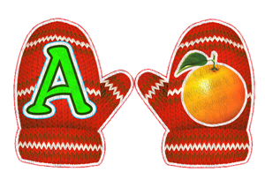
Лисичка: Так, ці рукавички дуже гарні, але моєї серед них нема. Дякуємо за
допомогу, Ведмедику. До побачення!
- Далі стежечка рівненька. Гляньте, видно далеченько. Он якась біліє хатка. То
ж ходімо туди, малята.
Рухова вправа «По сніжку»
(Ходьба з високим підніманням колін, кроки широкі, важки. Вихованці імітують ходу по глибокому снігу)
А у лісі сніжок глибокий вже лежить
І малятам важко по сніжку ходить
( пересуваються маленькими кроками, зображують, як протоптують
стежку по снігу)
Ми потупаємо ніжками по сніжку
І протопчимо доріжку ми ось таку
Чобітки малят стараються туп-туп-туп
Буде гарною стежиночка тут, тут, тут!
(підходять до хатинки)
-Добрий день, Котику! Добрий день Півнику! Може ви бачили мою рукавичку?
Котик каже що у них з Півником є багато різних рукавичок. Можливо й знайдете свою.
Д/гра Геометрична рукавичка
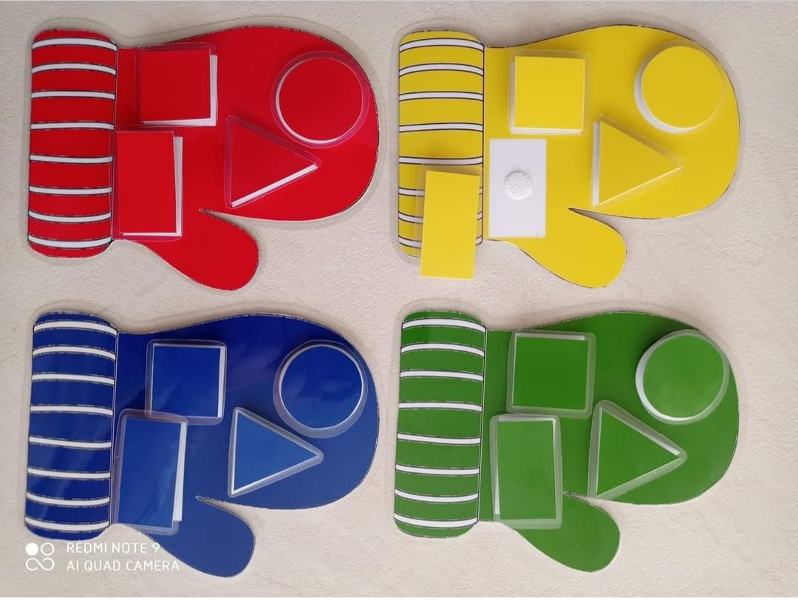
(Діти виконують завдання)
Лисичка: Так, ці рукавички дуже гарні, але моєї серед них нема.
Й Завірюха засніжила, І затанцювала вмить.
То угору, то униз, Вкрило снігом землю скрізь
- Ой, швидше шукати треба, бо снігом все замете! Що ж робити? Гадаю, що знаю
як зарадити біді, треба до Лісовичка нам йти, він все знає.
(підходять до хатинки Лісовичка, вітаються)
-Снігу білого багато насипала Зима!!! Не можу знайти рукавичку - ніде її нема.
Чи не в тебе вона?
Лісовичок каже, що є у нього рукавички, але всі Зима заморозила, нічого не
видно, та є чарівний ліхтарик, якій допоможе знайти вашу рукавичку.
(Лисичка розглядає з дітьми свою рукавичку: візерунок, колір та пропонує дітям впізнати її серед інших)
Гра з ліхтариком : Засніжена рукавичка
Лисичка: Діти, велике дякую за допомогу, ви справжні друзі.
Тепер нам потрібно повертатися. Взялися міцно за ручки, один, два, три,
вітерець в садочок нас поверни. (Звуки Зими) Вам тепло чи холодно від цих
звуків? (Холодно!)
-У володарки Зими трішечки замерзли ми (обіймають себе)
Грудень каже «пострибай», січень просить «присідай!»
Встали-сіли, встали-сіли, розігріли наше тіло
Лютий місяць нагадав, час вам братися до справ
Сіли дітки всі гарненько, спинки тримаємо рівненько.
(Лисичка дякує діткам і прощається з ними.)
Вихователь: - А казка, діти, справжнє диво,
Там завжди пригоди є.
Вона кінчається щасливо,
Там місце кожному своє.
Вправа на рефлексію Рукавичка
Хід проведення: наприкінці заняття вихователь тримає в руках рукавичку і говорить: Давайте ми з вами покладемо в неї ті важливі знання та емоції, які ви отримали на занятті сьогодні». Діти по черзі висловлюють свої думки і відповіді уявно складають у неї.
Вихователь: А ми з вами допомогли лисичці знайти рукавичку. Це добра справа? Вам було цікаво? Весело?
-А що вам сподобалося сьогодні більш за все?
А з ким ми можемо поділитися враженнями від нашої подорожі? ( Відповіді
дітей)
Працювали ви старанно
То ж почуйте всі в кінці
Що у наший дружній групі
Діти просто молодці!!! Дякую вам!

